GERARDO ALFONSO XIX CEL

18/05/2024

Activity 1

TI 51 BIS DSM

universidad tecnologica de la riviera maya

Web Apps 4.0

**Mapa**

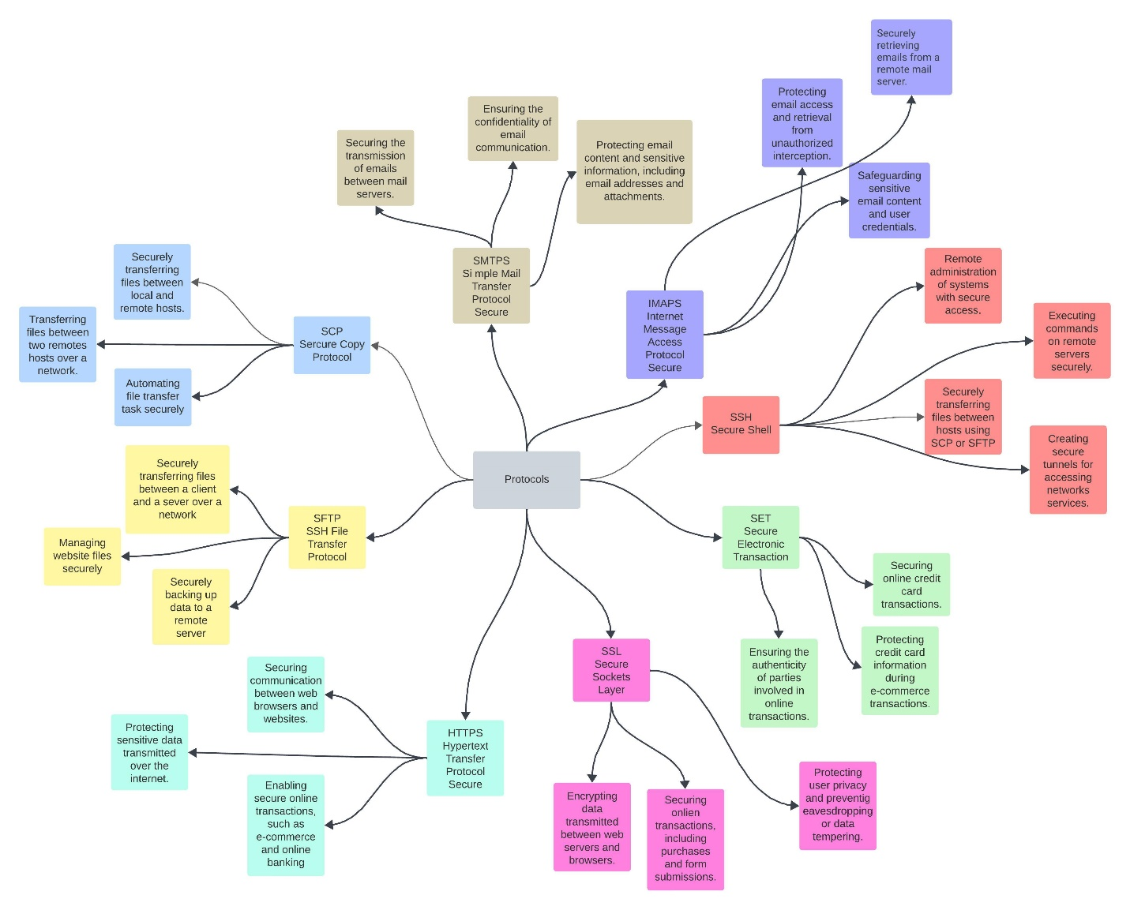

# Bibliografía

Youtube. (18 de 05 de 2024). *Network Protocols - ARP, FTP, SMTP, HTTP, SSL, TLS, HTTPS, DNS, DHCP - Networking Fundamentals - L6*. Obtenido de Youtube: https://www.youtube.com/watch?v=E5bSumTAHZE

Youtube. (18 de 05 de 2024). *Security Standards - CompTIA Security+ SY0-701 - 5.1*. Obtenido de Youtube: https://www.youtube.com/watch?v=jBvdRpXaomk